CONTRATO DE PRESTACIÓN DE SERVICIOS PROFESIONALES
Contrato de Prestación de Servicios Profesionales que celebran, por una parte “EL CUCHARÓN DE LA SILLA S.C.“, Sociedad Civil, a la que en lo sucesivo se le denominara “El Cliente”, debidamente representado por el señor licenciado ROBERTO BRITER SALARCE y por otra parte el Contador Público HERIBERTO RUIZ PEÑALOSA, a quien en lo sucesivo se le denominara como “El Profesionista“, conforme al tenor de las siguientes declaraciones y cláusulas:

D E C L A R A C I O N E S
I. Declara “El Cliente”:
- Ser una sociedad mexicana debidamente constituida conforme a las leyes mexicanas y bajo la denominación de EL CUCHARÓN DE LA SILLA S.C., lo cual acredita con su escritura constitutiva número 123 de fecha dos de mayo de mil novecientos noventa otorgada ante la fe del señor Licenciado PEDRO NETLOP DEL MONTE, Notario Público Nº 974 , y con registro de inscripción en el Registro Público de la Propiedad y del Comercio No 98745.
- Que cuenta con la clave de Registro Federal de Contribuyentes X0X0XXX0XX.
- Que acredita la personalidad con la escritura pública número 21212 de fecha dos de mayo de mil novecientos noventa y nueve otorgada ante la fe del señor Licenciado PEDRO NETLOP DEL MONTE, Notario Público Nº 3333 del estado, la cual no le ha sido modificada, ni revocada en forma alguna a la fecha de firma del presente contrato.
- Que para los efectos del presente contrato señala como domicilio social el ubicado en avenida El MEZON NUMERO NUEVE DE LA COLONIA NUEVA VISTA, EN LA CIUDAD DE QUERÉTARO QRO..
- Que requiere para la realización de su objeto social de los servicios de “El Profesionista” para llevar a cabo las acciones materia de este contrato, consistentes en la nómina y contabilidad en general.
II. Declara “El Profesionista”:
- Ser persona física, de nacionalidad mexicana y que ostenta el título de Contador Público, lo cual lo acredita con la cédula profesional número 989789987, y de la cual anexa copia de la misma.
- Que cuenta con los conocimientos profesionales, técnicos y la experiencia necesaria para realizar las labores contenidas en este contrato.
- Contar con el Registro Federal de Contribuyentes, bajo la clave XX000XX00x exhibiendo el original de su cédula de identificación fiscal y anexando copia de la misma como anexo del presente contrato.
- Que señala como domicilio el ubicado en calle de las Remuras numero noventa colona el saladito, en la ciudad de Querétaro, Qro..
Expuesto lo anterior, las partes sujetan sus compromisos a los términos y condiciones insertos en las siguientes:

CLAUSULAS
PRIMERA.- “El Profesionista” se obliga a prestar a “El Cliente”, sus servicios profesionales con el objeto de realizar las actividades consistentes en contabilidad y auditoría de la empresa según se expresa a continuación:
    - DECLARACIÓN MENSUAL ANTE EL SAT DE IVA E ISR
    - DECLARACIÓN MENSUAL ANTE EL SAT DE ISPT
    - DECLARACIÓN MENSUAL DE IMPUESTOS ESTATALES
    - DECLARACIÓN ANUAL DE IVA E ISR
    - AUDITORIA TRIMESTRAL DEL BALANCE GENERAL
SEGUNDA.- “El Profesionista” se obliga a desarrollar las actividades mencionadas en la cláusula primera con toda diligencia a efecto de dejar plenamente satisfecho a “El Cliente”, obligándose a aportar toda su experiencia y capacidad, dedicando todo el tiempo que sea necesario para dar cumplimiento al presente contrato.
TERCERA.- “El Profesionista”, se obliga a informar a “El Cliente” del estado que guarde su labor, cuantas veces sea requerido para ello, así como a rendir un informe mensual y general al término del contrato, y no ceder los derechos y obligaciones derivados de este contrato sin consentimiento expreso y por escrito de “El Cliente”.
CUARTA.- El presente contrato estará vigente del día quince del mes de enero del dos mil dieciocho al día diez de mayo del dos mil veinte.
QUINTA.- “El Profesionista” recibirá por concepto de honorarios, la suma de $400.000.00 (CUATROCIENTOS MIL PESOS 00/100 M.N.), distribuidos en percepciones mensuales de $40.000.00 (CUARENTA MIL PESOS 00/100 M.N.).
SEXTA.- “El Profesionista” conviene en que las remuneraciones que perciba por la realización de los servicios materia de este contrato, serán únicas.
SEPTIMA.- “El Cliente” se obliga a pagar los honorarios de “El Profesionista”, previa entrega de los recibos o comprobantes respectivos, los cuales deberán reunir los requisitos fiscales que marca la legislación vigente en la materia.
OCTAVA.- Concluida la vigencia del presente contrato, no podrá haber prórroga automática por el simple transcurso del tiempo y terminará sin necesidad de darse aviso entre las partes.
NOVENA.- Para el caso de que “El Cliente”, tuviera necesidad de contar nuevamente con los servicios de “El Profesionista”, se requerirá la celebración de un nuevo contrato.
DECIMA.- Queda expresamente convenido que cuando “El Profesionista”, se apoye en personal auxiliar en el ejercicio de sus actividades, atendiendo el trabajo que se le encomienda, dicho personal dependerá exclusivamente de él, sin que se establezca ningún vínculo laboral entre “El Cliente” y el empleado, quedando a cargo de “El Profesionista”, todas las responsabilidades civiles, laborales, fiscales, penales y de cualquier otra índole que se pudiera derivar de la relación laboral proveniente de la utilización de los servicios del personal que le apoye, y que no se considerarán empleados de “El Cliente”.
DECIMA PRIMERA.- El presente contrato podrá darse por terminado anticipadamente a voluntad de cualquiera de los contratantes, previo aviso que dé al otro con DOCE días hábiles de anticipación, con el propósito de que durante ese lapso haya posibilidad de concluir los trabajos y pagos pendientes entre ambos y de que, en todo caso “El Cliente” tenga oportunidad de cerciorarse de la entrega y autenticidad de la documentación que obre en poder de “El Profesionista”.
DECIMA SEGUNDA.- Queda expresamente convenido que la falta de cumplimiento a cualquiera de las obligaciones que aquí se contraen, y aquellas otras que dimanan del Código Civil vigente para el Estado de QUERÉTARO, será motivo de rescisión del presente contrato, y generará el pago de los daños y perjuicios que el incumplimiento cause a la contraparte cumplida.
DECIMA TERCERA.- Las partes manifiestan que a la firma del presente contrato no ha habido error, dolo, violencia, mala fe o cualquier otro vicio del consentimiento que lo pudiera invalidar.
DECIMA CUARTA.- Para la interpretación y cumplimiento del presente contrato, las partes se someten a la jurisdicción y competencia de los tribunales federales de la CIUDAD DE QUERETARO, así como las disposiciones contenidas en el Código Civil vigente para el Estado de QUERETARO, renunciando expresamente al fuero que pudiera corresponderles en razón de su domicilio actual o futuro.
Leído que fue el presente contrato y enteradas las partes del contenido y alcances de todas y cada una de las cláusulas que en el mismo se precisan, lo firman por duplicado y con asistencia de sus testigos, en la Ciudad de QUERÉTARO a los nueve días del mes de enero del dos mil veintiuno.
_________________________
“El Cliente”
_________________________
“El Profesionista”
_________________________
Testigo
_________________________
Testigo

HOJA DE LLENADO PARA EXPEDIENTE DEL PRESTADOR DE SERVICIOS PROFESIONALES
(Contrato por Honorarios)
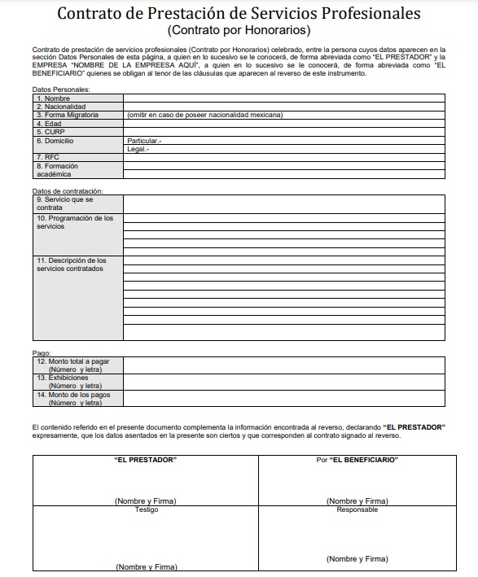

Contrato de Prestación de Servicios Profesionales
Contrato de prestación de servicios profesionales (Contrato por Honorarios) celebrado, entre la persona cuyos datos aparecen en la sección Datos Personales de esta página, a quien en lo sucesivo se le conocerá, de forma abreviada como “EL PRESTADOR” y la __EMPRESA__, a quien en lo sucesivo se le conocerá, de forma abreviada como “EL BENEFICIARIO” quienes se obligan al tenor de las cláusulas que aparecen en el contrato de este instrumento fechado el dia 02 de septiembre de 2024.

Datos Personales:
1. Nombre
2. Nacionalidad
3. Forma Migratoria | (omitir en caso de poseer nacionalidad mexicana)
4. Edad
5. CURP
6. Domicilio | Particular.-
 | Legal.-
7. RFC
8. Formación académica

Datos de contratación:
9. Servicio que se contrata
10. Programación de los servicios
11. Descripción de los servicios contratados

Pago:
12. Monto total a pagar
(Número y letra)
13. Exhibiciones
(Número y letra)
14. Monto de los pagos
(Número y letra)

El contenido referido en el presente documento complementa la información encontrada al reverso, declarando “EL PRESTADOR” expresamente, que los datos asentados en la presente son ciertos y que corresponden al contrato signado al reverso.

“EL PRESTADOR”  (Nombre y Firma) | Por “EL BENEFICIARIO”  (Nombre y Firma)
Testigo  (Nombre y Firma) | Responsable  (Nombre y Firma)

